**TÀI LIỆU ĐẶC TẢ YÊU CẦU PHẦN MỀM**

**Hair Salon Booking App**

Phiên bản **1.0**

Ngày tạo **5/10/2024**

Người tạo **Lê Đức Huy**

Thuộc đơn vị/tổ chức **Nhóm CNPM:**

1. Ngô Hưu Phước.
2. Lý Duy Khang.
3. Lê Đức Huy.
4. Nguyễn Khánh Phúc
5. Chung Tiểu Phi.
6. Phan Khánh Du.
7. Nguyễn Văn Giàu.
8. Nguyễnh Thanh Danh.

Mục lục

Lịch sử tài liệu 2

Danh sách hình 2

Thuật ngữ 2

I. Giới thiệu chung 3

I.1. Mục đích 3

I.2. Phạm vi sản phẩm 3

II. Mô tả tổng quát 3

II.1. Chức năng 3

II.2. Phân loại người dùng 5

II.3. Môi trường thiết kế & xây dựng 5

III. Yêu cầu tương tác ngoài 6

III.1. Giao diện người dụng 6

III.2. Yêu cầu tương tác với phần cứng 6

III.3. Yêu cầu tương tác với phần mềm 6

IV. Kiến trúc hệ thống 6

IV.1. Kiến trúc tổng thể của hệ thống 6

IV.2. Chi tiết các thành phần 7

IV.2.1. Front End 7

IV.2.2. BackEnd 8

V. Yêu cầu phi chức năng 10

VI. Các yêu cầu khác 10

Phụ lục 10

# Lịch sử tài liệu

|  |  |  |  |  |
| --- | --- | --- | --- | --- |
| Tên mục thay đổi | Ngày | Lý do thay đổi | Hành động | Phiên bản |
| Tài liệu đặc tả | 5/10/2024 | Tạo tài liệu | Tạo mới | 1.0 |
| I, II, III, IV, V | 7/3/2017 | Bổ sung các chi tiết | Bổ sung | 1.1 |
| Thuật ngữ | 20/10/2024 | Bổ sung các chi tiết | Bổ sung | 1.1 |

# Danh sách hình

Hình 1: Các actors của hệ thống 5

Hình 2: Component diagram 6

Hình 3: Deployment diagram 6

Hình 4: class diagram 7

Hình 5: Guest use-case diagram 7

Hình 6: Customer use-case diagram 8

Hình 7: Admin use-case diagram 8

Hình 8: use-case quản lý nhân viên 9

Hình 9: Activity diag. thêm nhân viên 9

Hình 10: Sequence diag. thêm nhân viên 10

# Thuật ngữ

|  |  |  |
| --- | --- | --- |
| Thuật ngữ | Viết tắt | Giải thích |
| Software Requirement Specification | SRS | Bản đặc tả yêu cầu phần mềm |
| Guest |  | Người duyệt web, ghé thăm trang web này. |
| Customer |  | Khách hàng: có thể thực hiện việc đặt các dịch vụ, đặt lịch hẹn. |
| Employee |  | Nhân viên: quản trị, người làm tóc |
| Product |  | Sản phầm: các loại dịch vụ |
| Item |  | Mục (mã sản phẩm, đơn giá, số lượng) trong giỏ hàng |
| Category |  | Danh mục sản phẩm |
| Shopping cart |  | Giỏ hàng, chứa các mục hàng |
| Order status |  | Trạng thái hóa đơn (0 – chưa thành toán; 1 – đã thanh toán) |
| Order |  | Hóa đơn mua hàng |
| Chủ salon | CSl | Quản lí lịch hẹn, quản lí nhân viên , theo dỗi danh thu |

# I. Giới thiệu chung

## I.1. Mục đích

Hair Salon Booking App là một website đăng kí tạo dịch vụ trực tuyến. Thông qua website, khách hàng có thể tạo tài khoản, xem thông tin về các dịch vụ cũng như thực hiện việc, chọn kiểu tóc , đặt lịch và thanh toán hóa đơn.

## I.2. Phạm vi sản phẩm

Hair Salon Booking App được xem như một kênh quan trọng để tương tác với khách hàng (ơ khắp mọi nơi) thông qua môi trường Internet. Nhăm mục tiêu quảng bá hình ảnh, các sản phẩm và dịch vụ góp phần xây dựng thương hiệu của Công ty. Thông qua website này, Công ty cũng sẽ thu thập được các dữ liệu đánh giá của khách hàng về sản phẩm và chất lượng dịch vụ, qua đó có thể điều chỉnh chiến lược và mục tiêu kinh doanh của mình.

# II. Mô tả tổng quát

## II.1. Chức năng

Chức năng danh cho khách hàng vãng lai (**Guest**):

|  |  |  |  |  |  |  |  |  |  |  |  |  |  |  |  |  |  |  |  |
| --- | --- | --- | --- | --- | --- | --- | --- | --- | --- | --- | --- | --- | --- | --- | --- | --- | --- | --- | --- |
| 2.1. | Xem thông tin về Công ty. Xem và tìm kiếm thông tin về kiểu tóc.   |  |  | | --- | --- | | 2.1.1. | Xem danh sách các dịch vụ và kiểu tóc mới cập nhật | | 2.1.2. | Xem danh sách dịch vụ theo từng danh mục | | 2.1.3. | Xem thông tin về Công ty: Điện thoại, Fax, Địa chỉ và các thông tin giới thiệu khác. | | 2.1.4. | Xem chi tiết dịch vụ, và các dịch vụ cùng danh mục. | | 2.1.5. | Xem danh sách các dịch vụ được sử dụng nhiều nhất (có số lượng đặt nhiều nhất) | | 2.1.6. | Tìm kiếm dịch vụ nâng cao (dựa vào khoảng giá và nhà cung cấp) | | 2.1.7. | Lọc trên kết quả tìm kiếm theo: danh mục hoặc nhà cung cấp | | 2.1.8. | Tạo tài khoản để đặt các dịch vụ | | 2.1.9. | Tìm kiếm dịch vụ theo tên | |

Chức năng danh cho khách hàng (**Customer**): ngoài các chức năng như một Guest, đối tượng Customer được bổ sung các chức năng sau:

|  |  |  |  |  |  |  |  |  |  |
| --- | --- | --- | --- | --- | --- | --- | --- | --- | --- |
| 2.2. | Quản lý giỏ hàng (Shoppingcart)   |  |  | | --- | --- | | 2.2.1. | Thêm dịch vụ vào giỏ hàng | | 2.2.2. | Xóa dịch vụ khỏi giỏ hàng | | 2.2.3. | Xem chi tiết giỏ hàng | | 2.2.4. | Xem thông tin tóm tắt (tổng tiền, số dịch vụ) của giỏ hàng | |
| 2.3. | Quản lý hóa đơn (Order)   |  |  | | --- | --- | | 2.3.1. | Tạo hóa đơn dựa trên các mục trong giỏ hang | | 2.3.2. | Lưu hóa đơn đã tạo | | 2.3.3. | Hủy hóa đơn | | 2.3.4. | Xem thông tin lịch sử giao dịch | | 2.3.5. | Gửi thông tin phản hồi về sản phầm và chất lượng dịch vụ | |
| 2.4. | Quản lý tài khoản (Account)   |  |  | | --- | --- | | 2.4.1. | Cập nhật thông tin tài khoản. | |

Chức năng danh cho nhân viên (**Employee**): Các nhân viên được phân nhóm theo vai trò (Role), bao gồm: Admin và Employee. Từng vai trò có quyền hạn khác nhau khi tương tác với nhệ thống.

|  |  |  |  |  |  |  |  |  |  |  |  |  |
| --- | --- | --- | --- | --- | --- | --- | --- | --- | --- | --- | --- | --- |
| 3.1. | Admin   |  |  | | --- | --- | | 3.1.1. | Quản lý cao nhất, có toàn quyền thao tác với hệ thống | | 3.1.2. | Chỉ Admin mới được thực hiện việc phân quyền (cho các vai trò khác) trong hệ thống | | 3.1.3. | Chỉ Admin mới được quản lý dữ liệu về nhân viên | | 3.1.4. | Thực hiện việc sao lưu và phục hồi dữ liệu của hệ thống | | 3.1.5. | Thống kê báo cáo | | |
| 3.2. | Employee   |  |  | | --- | --- | | 3.2.1. | Quản lý tài khoản cá nhân | | 3.2.2. | Thực hiện các chức năng do Admin phân quyền trong hệ thống | | |
| 3.3 | Chủ Salon | |
| 3.3.1. | Quản lý lịch hẹn |
| 3.3.2. | Quản lý nhân viên |
| 3.3.3. | Theo dõi danh thu |

## II.2. Phân loại người dùng

Các đối tượng tương tác với hệ thống gồm: Guest, Customer, Admin và Employee. Được thể hiện trên sơ đồ sau:

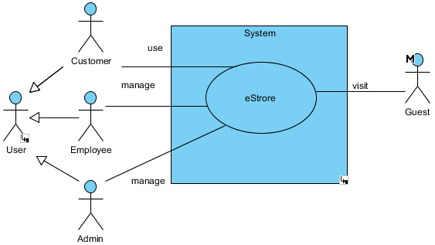

Hình : Các actors của hệ thống

## II.3. Môi trường thiết kế & xây dựng

Website Hair Salon Booking App được xây dựng trên công nghệ .Net, bao gồm:

* ASP.Net framework (phiên bản 4.5 trở lên)
* Cơ sở dữ liệu SQL Server (phiên bản từ 2008 trở lên)
* Đảm bảo hoạt động tốt trên các trình duyệt phổ biến như: Chrome, Firefox, Safari, Internet Explorer.
* Đảm bảo hoạt động tốt trên nhiều loại thiết bị khác nhau: Computer, Smartphone, IPAD

# III. Yêu cầu tương tác ngoài

## III.1. Giao diện người dụng

* Các trang con (pages) có chung một khuôn mẫu giao diện thống nhất (header, menu, footer).
* Giao diện phải được thiết kế đơn giản, khoa học và thân thiện với người dùng.

## III.2. Yêu cầu tương tác với phần cứng

Hiện tại hệ thống chưa cần tương tác với các thiết bị đặc biết khác ngoài hệ thống máy tính thông thường.

## III.3. Yêu cầu tương tác với phần mềm

Trong tương lai dữ liệu hóa đơn của hệ thống cần trích xuất sang cho hệ thông kê toán của Công ty.

# IV. Kiến trúc hệ thống

## IV.1. Kiến trúc tổng thể của hệ thống

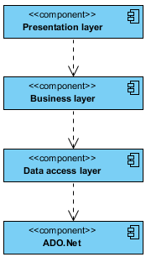

Hình : Component diagram

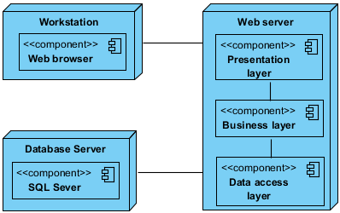

Hình : Deployment diagram

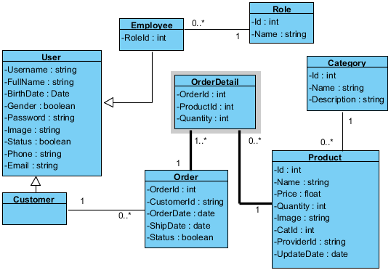

Hình : class diagram

## IV.2. Chi tiết các thành phần

### IV.2.1. Front End

Biểu đồ use-case biểu diễn sự tương tác của khách vãng lai (Guest) với hệ thống:

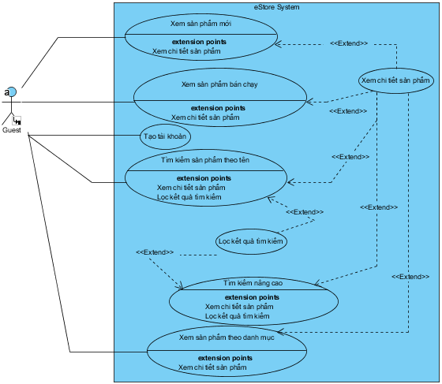

Hình : Guest use-case diagram

Biểu đồ use-case thể hiện sự tương tác của Customer đối với hệ thống:

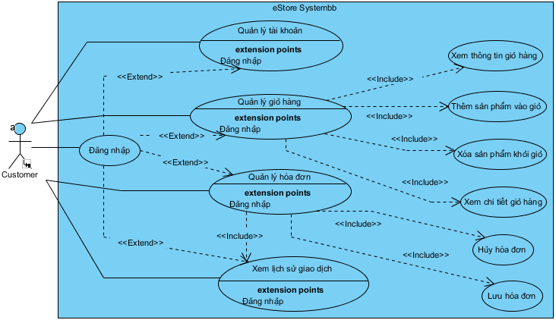

Hình : Customer use-case diagram

### IV.2.2. BackEnd

Biểu đồ use-case thể hiện sự thao tác của Admin đối với hệ thống:

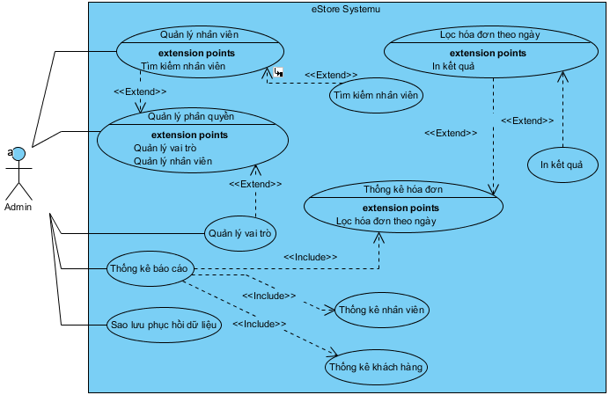

Hình : Admin use-case diagram

Biểu đồ use-case biểu diễn thao tác quản lý nhân viên:

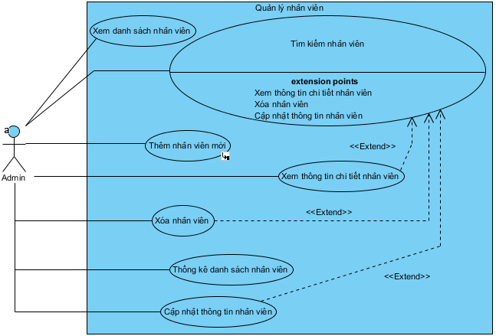

Hình : use-case quản lý nhân viên

Biểu đồ activity thể hiện thao tác thêm nhân viên mới:

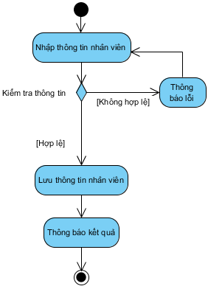

Hình : Activity diag. thêm nhân viên

Biểu đồ tuần tự (sequence) thể hiện thao tác thêm nhân viên mới:

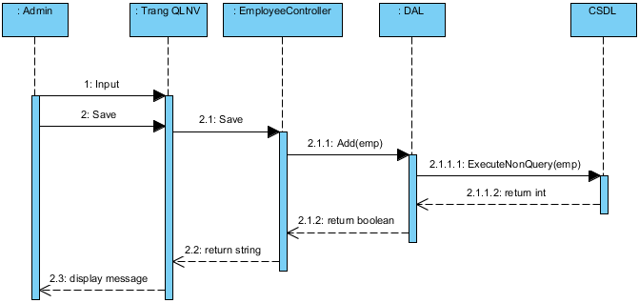

Hình : Sequence diag. thêm nhân viên

# V. Yêu cầu phi chức năng

- Hệ thống cần đảm bảo sẵn sàng hoạt động 24/7.

- Cơ sở dữ liệu của hệ thống luôn được backup vào mỗi ngày cuối cùng của tháng một cách tự động.

- Hệ thống được xây dựng hoàn toàn miễn phí.

- Hệ thống được xây dựng trong thời gian không quá 15 tuần (vì phục vụ công việc giảng dạy và học tập).

- Về mặt an toàn:

+ Các thông tin mật khẩu cần được mã hóa theo chuẩn hiện hành (MD5, RSA).

+ Hệ thống không bị ảnh hưởng bởi các tấn công thông thường như SQL Injection.

# VI. Các yêu cầu khác

# Phụ lục